المـــــــــــــــــــــــــــــــــــــــــــــادة : علوم الطبيعة و الحياة أستاذ المــــــــــــــــــــادة : بن قيدة محمد
المجال التعلمي (01) : التخصص الوظيفي للبروتينات الفئة المستهدفــــــــة : 3 ع تج
الوحدة التعلمية (05) : دور البروتينات في الاتصال العصبي المدة الزمنيــــــــــــــــــة : ساعتان
النشاط (03) : كمون العمل نوع الحصـــــــــــــــــــــة : وثائقية
الأهداف التعلمية  - يحدد مصدر كمون العمل. | الكفاءة القاعدية  يقدم بناءا على أسس علمية إرشادات لمشكل اختلال وظيفي عضوي، و ذلك بتجنيد المعارف المتعلقة بالإتصال على مستوى الجزيئات الحاملة للمعلومة.
المعارف المبنية
- تتمثل تغيرات الكمون الغشائي الناتج عن التنبيه في:
- زوال استقطاب سريع للغشاء مرتبط بتدفق داخلي لـ Na⁺ نتيجة انفتاح قنوات Na⁺ المرتبطة بالفولطية.
- عودة استقطاب ناتجة عن تدفق خارجي لـ K⁺ نتيجة انفتاح قنوات K⁺ المرتبطة بالفولطية.
- تؤمن مضخة Na⁺/K⁺ المستهلكة للطاقة (ATP) عودة التراكيز الأيونية للحالة الأصلية.
- انفتاح القنوات المرتبطة بالفولطية بمعنى توليد كمون عمل يتطلب عتبة زوال استقطاب.
الوسائل المستعملة  - وثائق من الكتاب المدرسي  - السبورة  - جهاز العرض الرقمي | الأهداف المنهجية  - تجنيد المكتسبات القبلية.  - استقصاء المعلومات.  - التعبير العلمي و اللغوي الدقيق.  - إيجاد علاقة منطقية بين المعطيات.
سير الدرس
- وضعية الانطلاق: (تذكير بالمكتسبات)
- الوثيقة 1 ص 140 (الشكلان أ و ب): يمثل الشكل (أ) من الوثيقة (1) تسجيل كهربائي لليف العصبي إثر إحداث تنبيه فعال، بينما الشكل (ب) من نفس الوثيقة فيمثل رسم تفسيري لانتقال الرسالة العصبية في ليف عصبي.
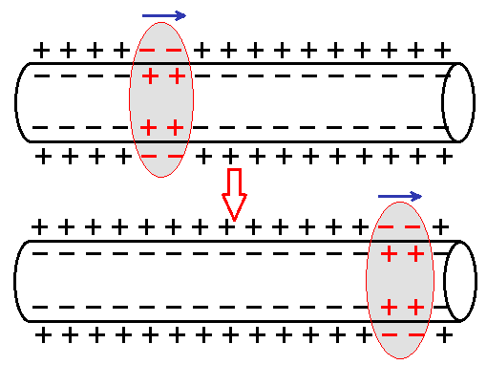 | 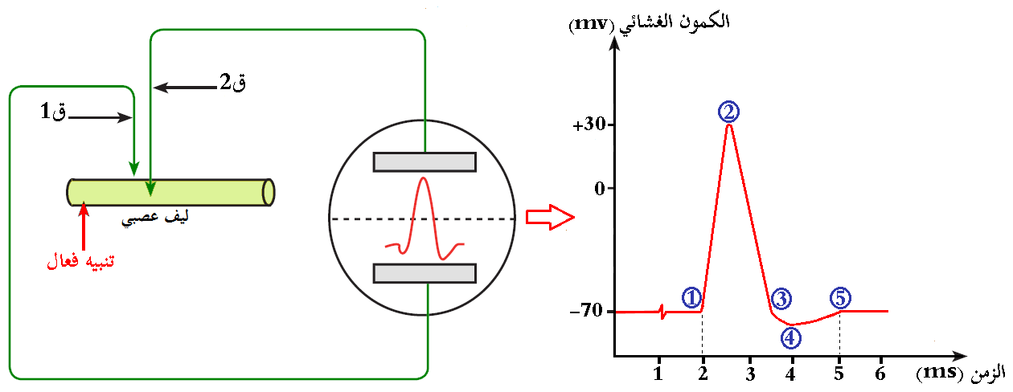
الشكل (2) | الشكل (1)
الوثيقة (1)
- التعليمات:
1. انطلاقا من الشكل (1)، تعرف على التسجيل المحصل عليه وعلى مراحله المرقمة مستخرجا مميزاته (مدته و سعته)، ثم قدم تعريفا بسيطًا له.
2. انطلاقًا من الشكل (2)، حدد طبيعة الرسالة العصبية.
--------------------------------------------------------------------
- الإجابة:
1. التعرف على التسجيل الممثل في الوثيقة (1): منحنى كمون العمل (أحادي الطور(.
- مراحله هي: من 1 إلى :2 زوال الإستقطاب/ من 2 إلى :3عودة الإستقطاب/ من 3 إلى :4 فرط الإستقطاب/ من 4 إلى 5 :العودة إلى كمون الراحة.
- مميزاته :سعته هي: 100 mv=70+30 و مدته هي: ms 3.
- تعريف كمون العمل: هو تغير سريع ومؤقت للكمون الغشائي نتيجة تنبيه فعال للغشاء الهيولي لليف العصبي.
2. طبيعة الرسالة العصبية: كهربائية وهي عبارة عن موجة زوال استقطاب تنتقل على طول الليف العصبي على شكل تواتر كمونات عمل.
المشكلة: ما هو مصدر كمون العمل على مستوى الليف العصبي؟
1/ دور البروتينات في توليد كمون العمل
- وثيقة خارجية
بتقنية Patch-Clampنعزل جزء من غشاء العصبون قبل المشبكي يضم نوعين من القنوات و نخضعه لكمون اصطناعي مفروض يحول الكمون الغشائي إلى ((0 mv، ثم نقوم بتسجيل التيارات الأيونية التي تعبره في ظروف معينة، الشروط التجريبية و نتائجها موضحة في الوثيقة.
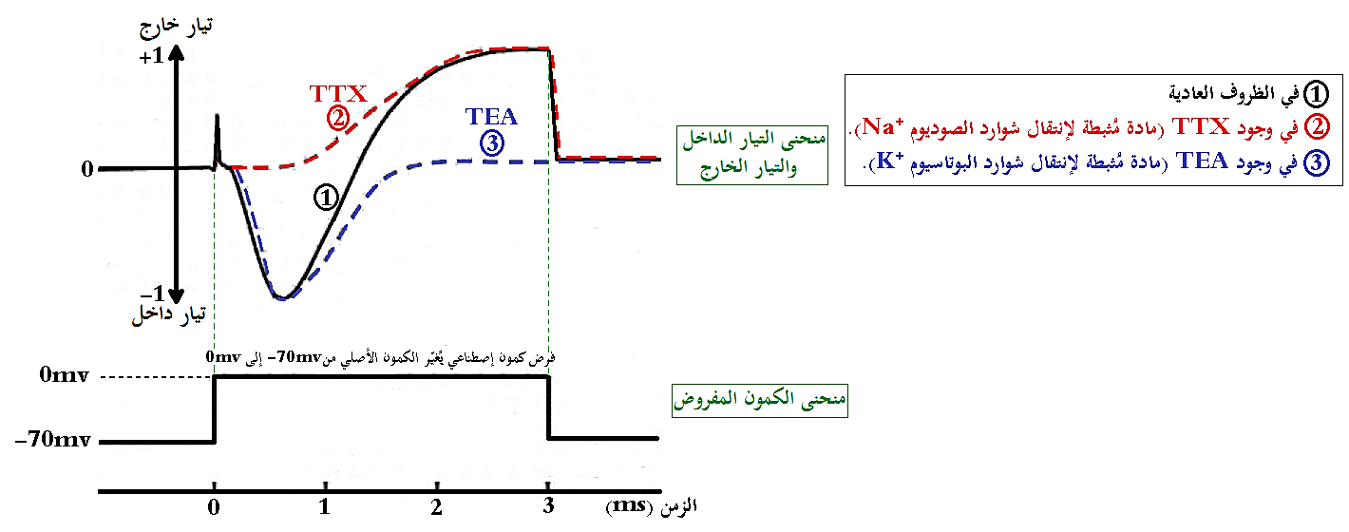
- ملاحظة: تقنية تطبيق كمون مفروض على غشاء الليف العصبي: (الوثيقة 2 ص 129)
تمثل الوثيقة التالية التركيب التجريبي لتقنية قياس وفرض كمون معيّن على جانبي غشاء الليف العصبي للكالمار حيث: الشكل (أ): يمثل تقنية فرض الكمون، الشكل (ب): يمثل نتيجة الكمون المفروض.
- نفس المبدأ يطبق على جزء من الغشاء عزل بتقنية Patch -Clamp.
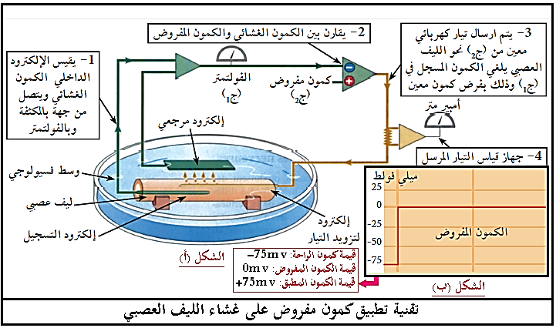
- أهمية تطبيق كمون مفروض على غشاء: يغير من الكمون الغشائي لليف عصبي و كذلك أجزاء غشائية معزولة بتقنية Patch –Clamp (يُعتبر تنبيه) لفترة زمنية محددة بهدف دراسة خصائص الرسالة العصبية ودور البروتينات (القنوات) في ذلك.
- مثال: فرض كمون قدره (0mv) على جانبي غشاء ليف عصبي يستوجب إرسال كمون (+75mv) ليُلغي كمون الغشاء أثناء الراحة (-75 mv).
--------------------------------------------------------------------
- الوثيقة 2 ص 141
لتوضيح دور القنوات الفولطية (القنوات المبوبة كهربائيا) في تسجيل الكمونات الغشائية نقدم لك معطيات الوثيقة (2).
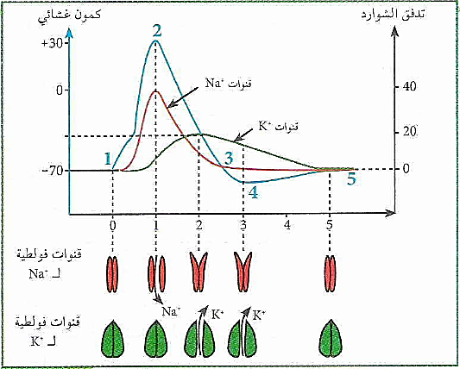
--------------------------------------------------------------------
- التعليمات:
- باستغلال الوثيقتين، أبرز دور البروتينات في توليد كمون العمل.
--------------------------------------------------------------------
- الإجابة:
- إبراز دور البروتينات في توليد كمون العمل:
- استغلال الوثيقة الخارجية:
تمثل الوثيقة تسجيلات متعلقة بالتيارات الكهربائية التي تعبر غشاء الليف العصبي في ظروف تجريبية معينة، حيث نلاحظ:
- قبل فرض الكمون (حالة الراحة): عدم تسجيل أي تيار أيوني.
- إثر فرض الكمون:
- في المنحنى (1) (في الظروف العادية): تسجيل تيار أيوني داخل سريع مدته قصيرة يليه تيار أيوني خارج بطيء مدته أطول.
- في التسجيل (2) (في وجود مادة TTX المثبطة لانتقال شوارد:(Na⁺ عدم تسجيل التيار الأيوني الداخل و تسجيل التيار الأيوني الخارج.
- في التسجيل (3) (في وجود مادة TEA المثبطة لانتقال شوارد:(K⁺ تسجيل التيار الأيوني الداخل و عدم تسجيل التيار الأيوني الخارج.
- الاستنتاج: إن فرض كمون على جانبي غشاء الليف العصبي يولد نوعين من التيارات الأيونية، الأول تيار داخل سريع ناتج عن تدفق داخلي لشواردNa⁺ و الثاني تيار خارج بطيء ناتج عن تدفق خارجي لشوارد K⁺.
--------------------------------------------------------------------
- استغلال الوثيقة 2: (ما علاقة كمون الراحة بالتوزع غير المتساوي للشوارد على جانبي الغشاء؟)
تمثل الوثيقة العلاقة بين الظواهر الكهربائية المسجلة خلال كمون العمل و عمل القنوات الفولطية، حيث نلاحظ:
- في حالة الراحة: قيمة الكمون الغشائي تقدر بـ mv -70، القنوات الفولطية الخاصة بـ Na⁺ و الخاصة بـ K⁺ مغلقة و تدفق الشوارد Na⁺ و K⁺ منعدم.
- بعد إحداث تنبيه فعال:
- الجزء (من 1 إلى 2): يمثل زوال استقطاب ناتج عن انفتاح القنوات الفولطية الخاصة بـ Na⁺ و تدفق داخلي سريع لـ Na⁺ بظاهرة الميز مع بقاء القنوات الفولطية الخاصة بـ K⁺ مغلقة.
- الجزء (من 2 إلى 3): يمثل عودة الاستقطاب ناتج عن انفتاح القنوات الفولطية الخاصة بـ K⁺ و تدفق خارجي بطيء لـ K⁺ بظاهرة الميز مع انخفاض في تدفق شوارد Na⁺ نتيجة توقف نشاط القنوات الفولطية الخاصة بـ .Na⁺
- الجزء (من 3 إلى 4): يمثل فرط في الاستقطاب ناتج عن تأخر انغلاق القنوات الفولطية الخاصة بـ K⁺ و استمرار التدفق الخارجي لـ .K⁺
- الجزء (من 4 إلى 5): يمثل العودة إلى كمون الراحة ناتج عن عودة التراكيز الأيونية للحالة الأصلية لشوارد Na⁺ و K⁺على جانبي الغشاء الذي تؤمنه مضخةK⁺ /Na⁺ المستهلكة للطاقة (ATP) بعد انغلاق القنوات الفولطية الخاصة بـ Na⁺ و الخاصة بـ K⁺.
- الإستنتاج: ينتج كمون العمل عن تدفق داخلي لـ Na⁺ نتيجة انفتاح قنوات Na⁺المرتبطة بالفولطية و عن تدفق خارجي لـ K⁺ نتيجة انفتاح قنوات K⁺ المرتبطة بالفولطية.
--------------------------------------------------------------------
* و منه:
- تتمثل تغيرات الكمون الغشائي الناتج عن التنبيه في:
- زوال استقطاب سريع للغشاء مرتبط بتدفق داخلي لـ Na⁺ نتيجة انفتاح قنوات Na⁺المرتبطة بالفولطية.
- عودة الاستقطاب ناتجة عن تدفق خارجي لـ K⁺نتيجة انفتاح قنوات K⁺ المرتبطة بالفولطية.
- تؤمن مضخة K⁺ /Na⁺ المستهلكة للطاقة (ATP) عودة التراكيز الأيونية للحالة الأصلية.
- انفتاح القنوات المرتبطة بالفولطية بمعنى توليد كمون عمل يتطلب عتبة زوال استقطاب.
الخلاصة
- تتمثل تغيرات الكمون الغشائي الناتج عن التنبيه في:
- زوال استقطاب سريع للغشاء مرتبط بتدفق داخلي لـ Na⁺ نتيجة انفتاح قنوات Na⁺ المرتبطة بالفولطية.
- عودة استقطاب ناتجة عن تدفق خارجي لـ K⁺ نتيجة انفتاح قنوات K⁺ المرتبطة بالفولطية.
- تؤمن مضخة Na⁺/K⁺ المستهلكة للطاقة (ATP) عودة التراكيز الأيونية للحالة الأصلية.
- انفتاح القنوات المرتبطة بالفولطية بمعنى توليد كمون عمل يتطلب عتبة زوال استقطاب.
التقويم
- أنجز رسما تخطيطيا وظيفيا يوضح دور مختلف البروتينات المتدخلة أثناء كمون العمل.
--------------------------------------------------------------------
الإجابة
- إنجاز رسم تخطيطي وظيفي يوضح دور مختلف البروتينات المتدخلة أثناء كمون العمل:
